Práctica UD2:
Servicio web Apache

Desenvolvemento de aplicacións

MP0614. Despregamento de aplicacións web
Sumario
Instrucciones 3
Práctica de Servicios Web 4
1.1. Instalación de Servidor Web Apache 4
1.2. Virtual Hosts 5
1.3. Configura Apache para que use HTTPS 6
1.4. Redirección de tráfico 7
1.5. Página 404 personalizada 8
1.6. Archivo .htaccess 9
1.7 Autenticación 10
1.8. Instalación de módulos 11
ANEXO. Información de apoyo. 12

Instrucciones

- Las capturas de las máquinas virtuales deben mostrar el nombre de la máquina.
- En el nombre de la máquina virtual debe contener la inicial y el apellido del alumno/a que entrega la práctica.
  - Por ejemplo, si creo una máquina virtual llamada "vsFTPd Server", debo nombrarla "jlopez vsFTPd Server".
- Las capturas deben de tener una calidad suficiente para que su contenido pueda ser legible.
- La entrega será en la tarea de la plataforma moodle mediante un fichero pdf practica_x_tu_nombre.pdf (x es número de practica y tu_nombre es tu nombre) en el que se puedan ver en las diferentes secciones lo solicitado.

Práctica de Servicios Web

1.1. Instalación de Servidor Web Apache
/*Instala el servicio de Apache en una máquina virtual (te sugiero distro Ubuntu o Debian).
Comprueba mediante linea de comandos que el servicio está activo
Visita la página web de Apache por defecto
Aporta capturas de pantalla.*/
Actualizamos los repositorios de la maquina usando:
apt-get update
una vez actualizado, instalamos apache con el siguiente comando:
apt-get install apache2
Podemos comprobar que se ha instalado viendo el estado de su servicio:
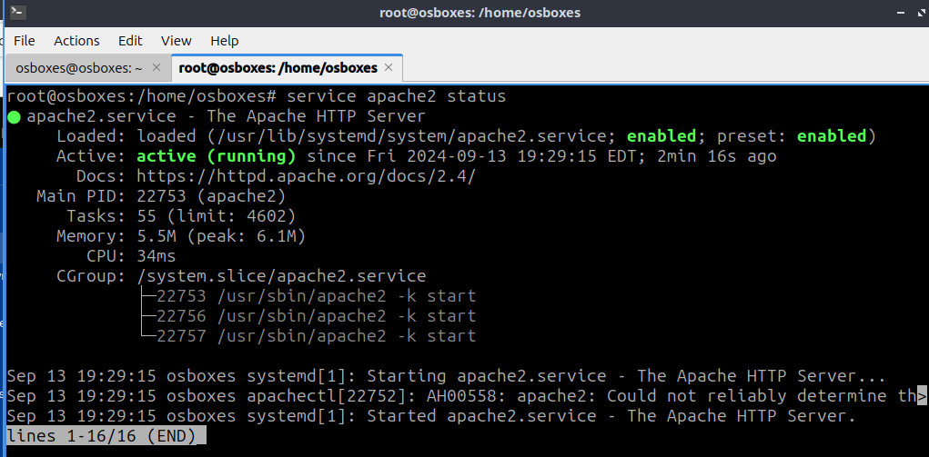
service apache2 status

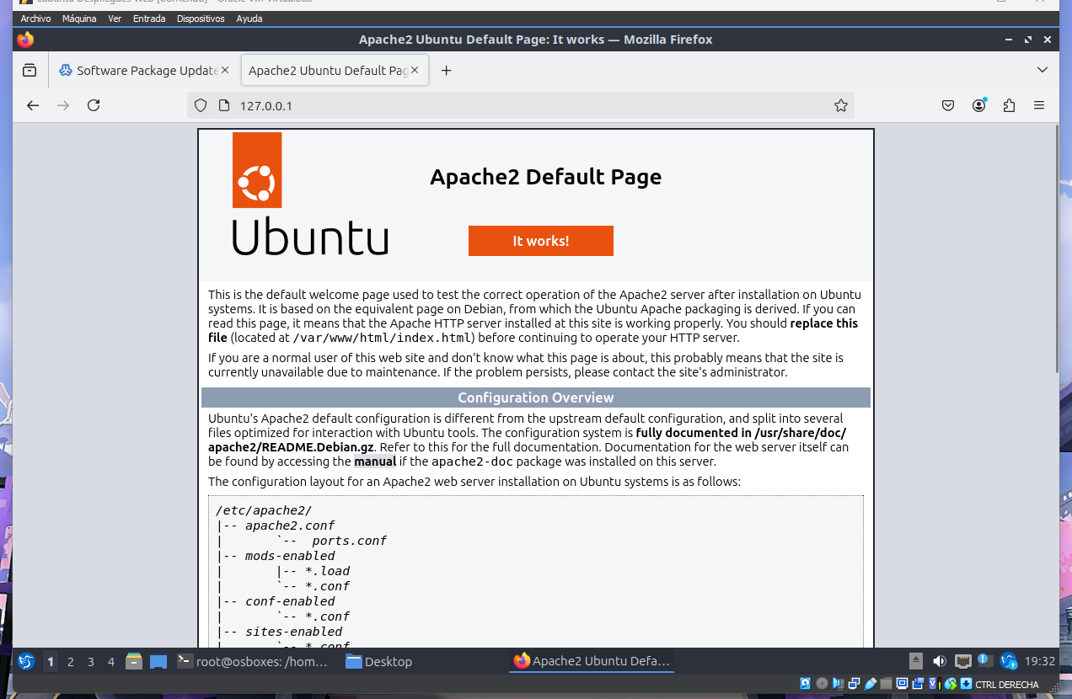
Accedemos desde el navegador a la página por defecto de apache en 127.0.0.1:80

1.2. Virtual Hosts
/*Los Virtual Hosts son un mecanismo que nos permiten que un servidor web pueda servir varas
páginas web distintas.
Crea una página web un HTML básico que simplemente ponga tu nombre. Y
sírvela a través de un dominio tunombre.com.
Sirve una página en un puerto diferente al 80 que simplemente ponga tu apellido. Sírvela a
través del nombre tuapellido.com.
En ambos casos, aporta captura de pantalla de un navegador visitando la página, y de los archivos
de configuración empleados para cada virtualhost.*/
**Las capturas anteriores son de documentos que ya tenia hechos.
Vamos a crear un nuevo sitio en nuestro apache para ello copiaremos el archivo de configuración por defecto de apache ubicado en /etc/apache2/sites-available/ llamado 000-default.conf y le llamaremos a la copia david.conf
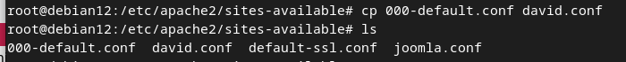
Modificamos el archivo de configuración creado:
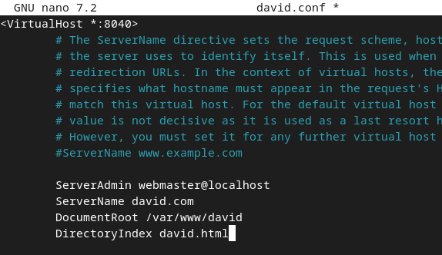
Le cambiamos el puerto por defecto por el puerto 8040, le indicamos que el dominio para este sitio es david.com , le indicamos que el directorio root de este sitio es /var/www/David y le decimos que el documento índice de este sitio es david.html

Guardamos y vamos a modificar el archivo /etc/apache2/ports.conf para indicarle a apache2 que debe escuchar también por el puerto 8040
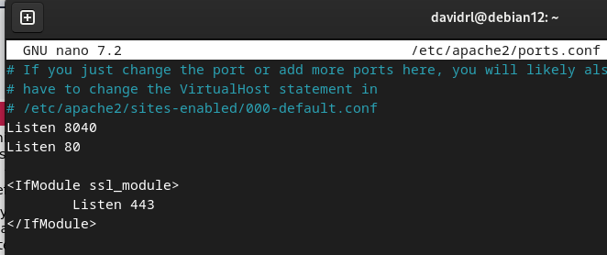

Creamos el directorio david y el david.html:
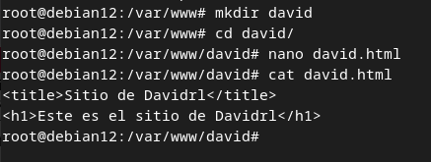
Como no tenemos un dominio realmente para nuestro sitio , vamos a indicarle a nuestra maquina que puede resolver la dirección david.com con localhost, para ello modificamos el archivo etc/hosts:
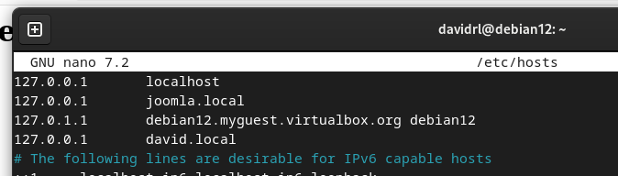

Una vez hecho, reiniciamos el servicio de apache y comprobamos el acceso:


Ahora repetimos los pasos para rodriguez.local, este lo colocaremos en el puerto 8050:
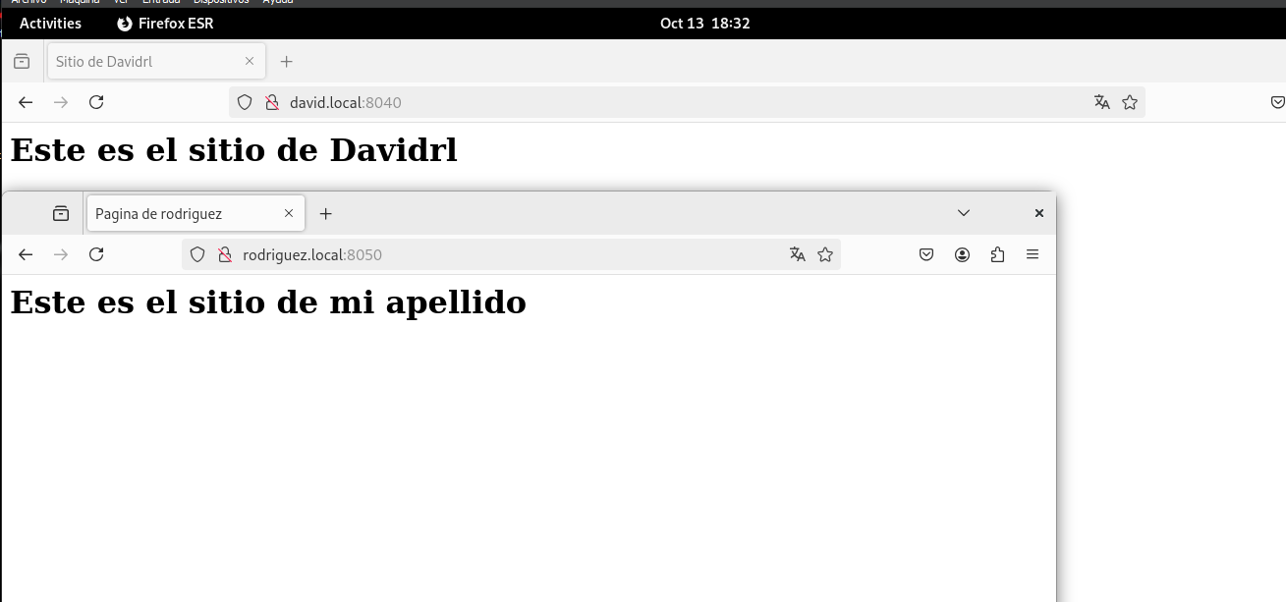

1.3. Configura Apache para que use HTTPS
/* El protocolo HTTP sin cifrar es inseguro en aquellas páginas que requieren login, puesto que la
información se transmite en texto plano.
Configura tu servidor Apache para que sirva la página con tunombre.com por HTTPS mediante un certificado autofirmado.
Aporta captura de pantalla.
*/
Para configurar nuestro apache para usar HTTPS debemos primero debemos disponer de un certificado, en entornos reales usaríamos una entidad certificadora que nos lo de, pero también tenemos la opción de crear un certificado autofirmado, que es lo que vamos a hacer.
Antes de nada, en caso de que tuviéramos un firewall, deberíamos indicarle que permita peticiones https para el servicio de apache, para ello usamos el siguiente comando:
ufw allow “Apache Full”
Una vez permitido en el firewall, vamos a generar el certificado, para ello usamos el siguiente comando:
sudo openssl req -x509 -nodes -days 365 -newkey rsa:2048 -keyout /etc/ssl/private/apache-selfsigned.key -out /etc/ssl/certs/apache-selfsigned.crt
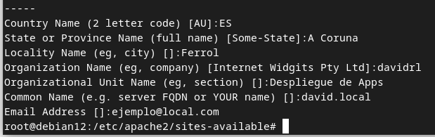
**Importante: en el Common Name, debemos usar el nombre que usaremos después como DNS

Al crear el certificado, hemos generado dos archivos, la llave y el certificado, los podemos encontrar en las siguientes rutas:
Llave: /etc/ssl/private/apache-selfsigned.key
Certificado: /etc/ssl/certs/apache-selfsigned.crt
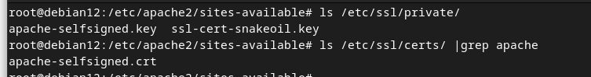
Ahora debemos configurar el sitio para que haga uso de TLS, para ello vamos a su archivo de configuración , debemos cambiar el puerto por el 443 y añadir las siguientes entradas:
SSLEngine on
SSLCertificateFile /etc/ssl/certs/apache-selfsigned.crt
SSLCertificateKeyFile /etc/ssl/private/apache-selfsigned.key

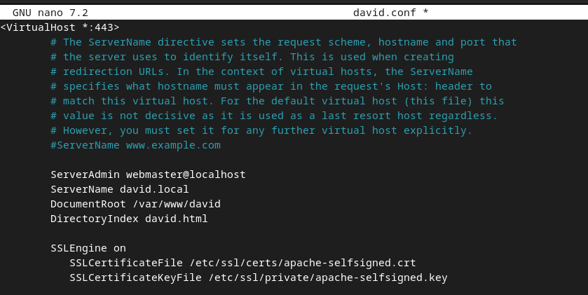

Ahora debemos habilitar el ssl en nuestro apache , usamos el siguiente comando:
a2enmod ssl
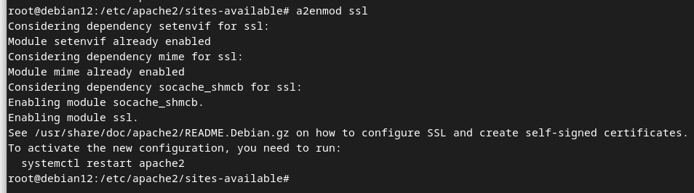
Reiniciamos el servicio de apache y comprobamos:
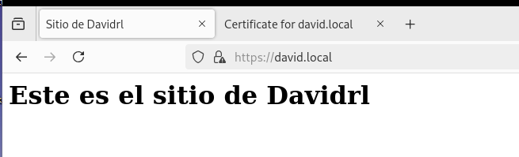

Vemos el certificado:
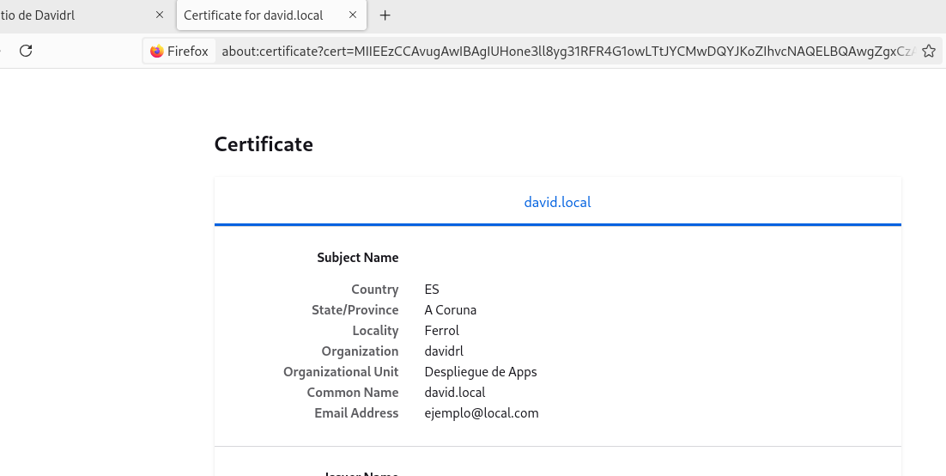

1.4. Redirección de tráfico
/*Configura el servidor Apache para que redirija el tráfico de http://tunombre.com a
https://tunombre.com.
Describe qué cambios has tenido que hacer para que esto suceda, y aporta captura de pantalla.*/
Para configurar la redirección debemos ir al archivo de configuración del sitio y añadimos la siguiente entrada:
<VirtualHost *:80>
ServerName your_domain_or_ip
Redirect permanent / https://your_domain_or_ip/
</VirtualHost>

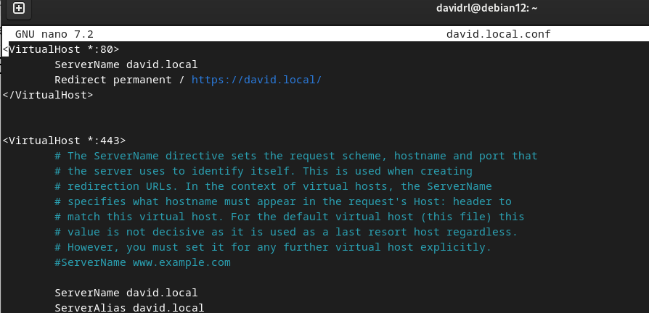

1.5. Página 404 personalizada
Configura tu Apache para que muestre una página 404 que hayas personalizado y aporta captura de
pantalla.
Vamos al archivo de configuración de nuestro sitio, y añadimos la siguiente entrada:
ErrorDocument CodigoError rutaHtml
Queda asi en nuestro sitio:
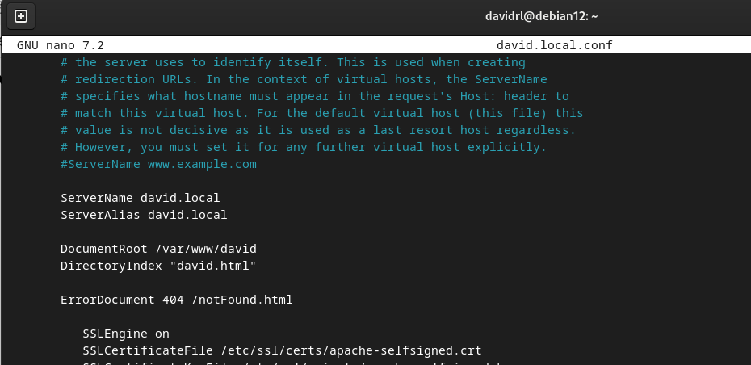

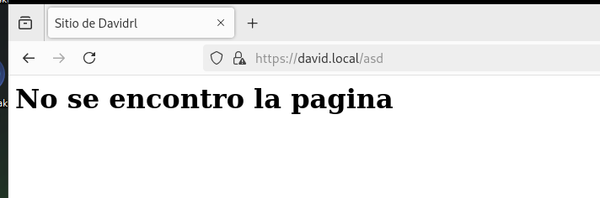

1.6. Archivo .htaccess
Los archivos .htaccess permiten que los propios usuarios puedan adaptar las configuraciones de Apache a sus sitios web. A cambio, se pierde un poco de rendimiento, puesto que el servidor tendrá que acceder e interpretar estos ficheros.
Toda configuración que se pueda poner en un .htaccess se puede también poner en la configuración general del sitio.
Crea un archivo .htaccess que impida que los archivos de un directorio se listen cuando se visitan a través de una URL. Por ejemplo, que al visitar https://tunombre.com/directorio1 se muestren los archivos y al visitar https://tunombre.com/directorio2 no se muestren.
Ahora voy a crear un par de directorios debajo de david.local llamada privado y otra llamada publico, configurare autenticación de htaccess para que al intentar entrar en privado nos pida autenticarnos.
Primero comprobamos que el modulo auth_basic esta activo:
a2enmod auth_basic
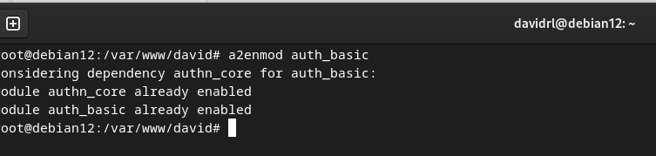
En el directorio que queremos proteger, creamos un archivo llamado .htaccess y colocamos las siguientes entradas dentro:
AuthName "Acceso restringido"
AuthType Basic
AuthUserFile "/var/www/.htpasswd"
Require valid-user

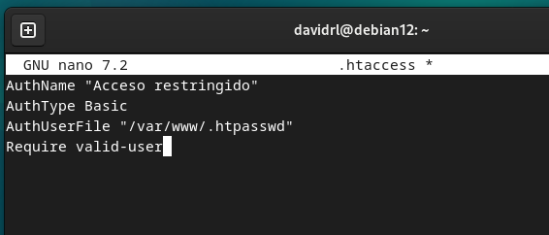

Ahora creamos el archivo htpasswd, este siempre tiene que ir fuera del sitio, por seguridad, usamos el comando:
htpasswd -c /var/www/.htpasswd usuario
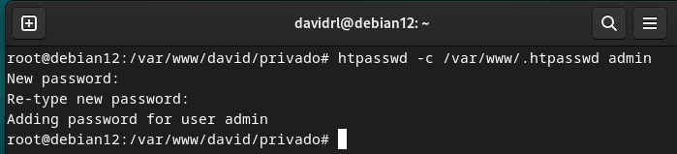
Ahora hemos creado el archivo .htpasswd en el directorio /var/www/
Una vez hecho esto, debemos ir al archivo de configuración general de apache, ubicado en /etc/apache2/apache2.conf
Debemos ir al apartado <Directory /var/www> comentar la entrada “AllowOverride None” y añadir “AllowOverride All”
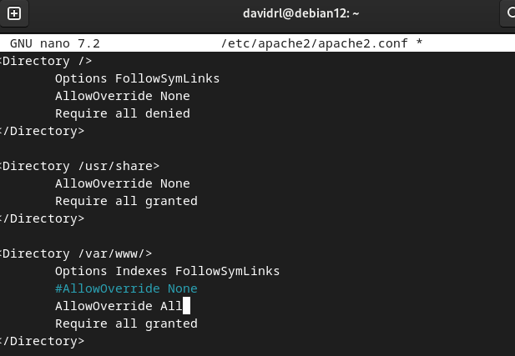

Guardamos y reiniciamos el servicio de apache2.
Ahora comprobamos:
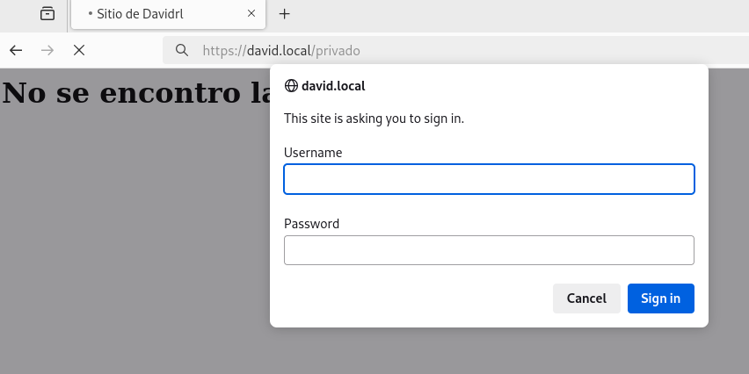
Usamos el usuario admin para logar:
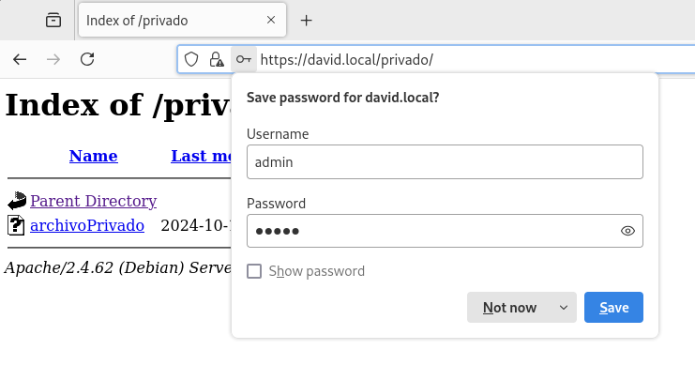

1.7 Autenticación
¿Qué diferencias encuentras entre la autenticación básica y la autenticación digest?
Configura con uno de los dos modos de autenticación un directorio, y muestra el correcto funcionamiento.
Para la autenticación con digest, debemos primero habilitar el modulo auth_digest de apache, usamos el siguiente comando:
a2enmod auth_digest
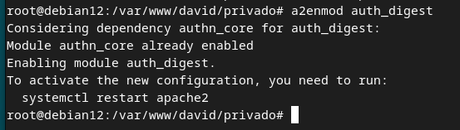
Ahora vamos al archivo de configuración de nuestro sitio y añadimos las siguientes entradas:
<Directory "/var/www/html/paxina1/privado">
AuthType Digest
AuthName "dominio"
AuthUserFile "/etc/claves/digest.txt"
Require valid-user
</Directory>
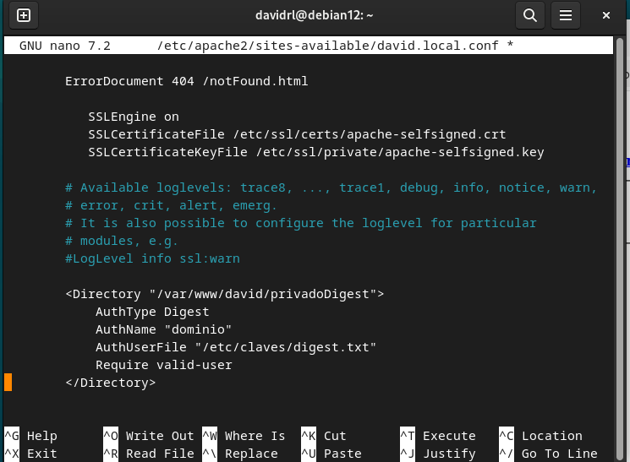

Para hacer la prueba he creado otro directorio en nuestro sitio llamado privadoDigest.

Creamos el directorio /etc/claves/ y creamos un fichero de contraseñas usando htdigest con el siguiente comando:
htdigest -c /etc/claves/digest.txt dominio usuario
**El parámetro –c se usara la primera vez, este parámetro es para crear el fichero, cuando queramos añadir mas usuarios, se hara sin dicho parametro
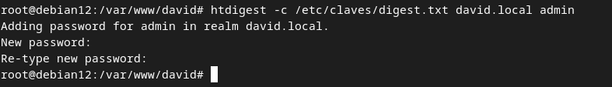

Ahora intentamos acceder:
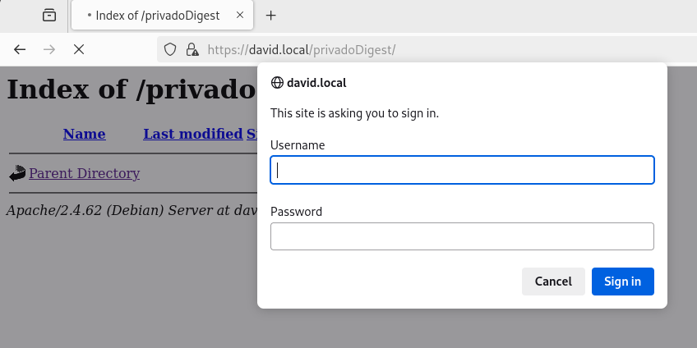
Ventajas: Las contraseñas son mas seguras en Digest ya que van cifradas.
Desventajas: La configuración es algo mas compleja.

1.8. Instalación de módulos
Instala el módulo de PHP en Apache y crea una página de prueba que demuestre que está funcionando. Por ejemplo, el módulo userdir (que hemos trabajado en clase)
Primero vamos a habilitar el modulo de userdir y ponerlo en marcha, usamos el siguiente comando para activarlo:
a2enmod userdir
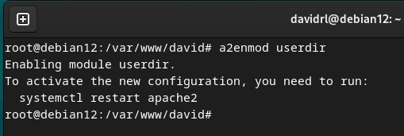
Esto nos permitirá crear un sitio en el /home de cada usuario.
Crearemos debajo del /home del usuario davidrl el directorio public_html , este directorio hará uso de userdir para publicar el sitio.
Ahora vamos a instalar php y posteriormente el modulo de php de Apache, usamos los siguientes comandos:
apt-get install php
a2enmod proxy_fcgi setenvif
a2enconf php8.2-fpm
Ahora vamos a la configuración de userdir y agregamos la entrada DirectoryIndex index.php y modificamos Require a Require all granted para permitir el acceso.
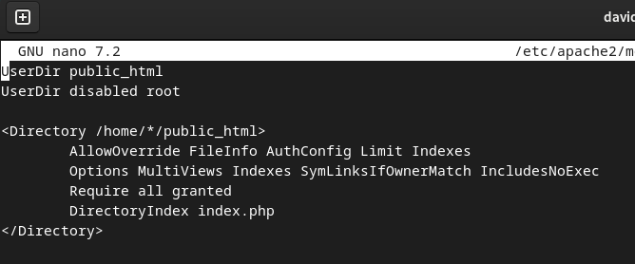

He creado el siguiente index.php en el directorio public_html debajo del /home del usuario davidrl
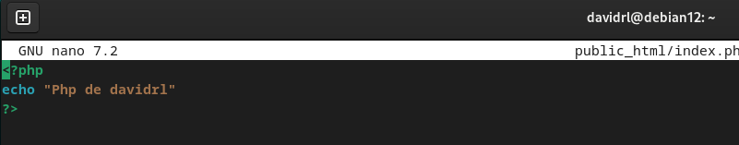
Accedemos a la pagina del usuario en /~usuario dentro de nuestro sitio:
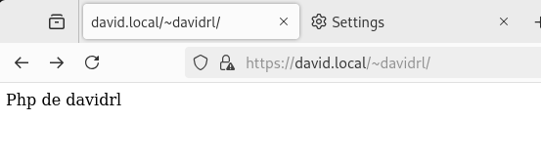

ANEXO. Información de apoyo.
Estos enlaces te pueden servir de apoyo y guía para la realización de las tareas.
En general, para todas las tareas de este módulo, una muy buena referencia es esta:
https://www.server-world.info/en/note?os=Ubuntu_22.04&p=httpd&f=1
Otras:
https://www.digitalocean.com/community/tutorials/how-to-install-the-apache-web-server-on-ubuntu-22-04
https://www.digitalocean.com/community/tutorials/how-to-create-a-self-signed-ssl-certificate-for-apache-in-ubuntu-22-04
https://help.dreamhost.com/hc/en-us/articles/215747718-Control-directory-indexes-with-an-htaccess-file
https://plataforma.josedomingo.org/pledin/cursos/apache24/curso/u14/
https://wiki.cifprodolfoucha.es/index.php?title=Autenticación_en_Apache_2.4
https://wiki.cifprodolfoucha.es/index.php?title=Módulo_UserDir_en_Apache_2.4

